JELOVNIK OD 20.05.2013.DO 24.05.2013.

PONEDJELJAK | SENDVIČ I ĆAJ  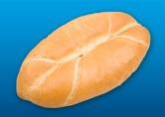
UTORAK | SAFT I TIJESTO,KRUH I CEDEVITA  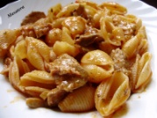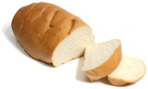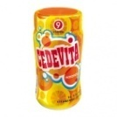
SRIJEDA | PUDING OD ČOKOLADE I ČAJNI KOLUTIĆI  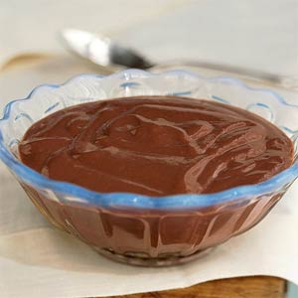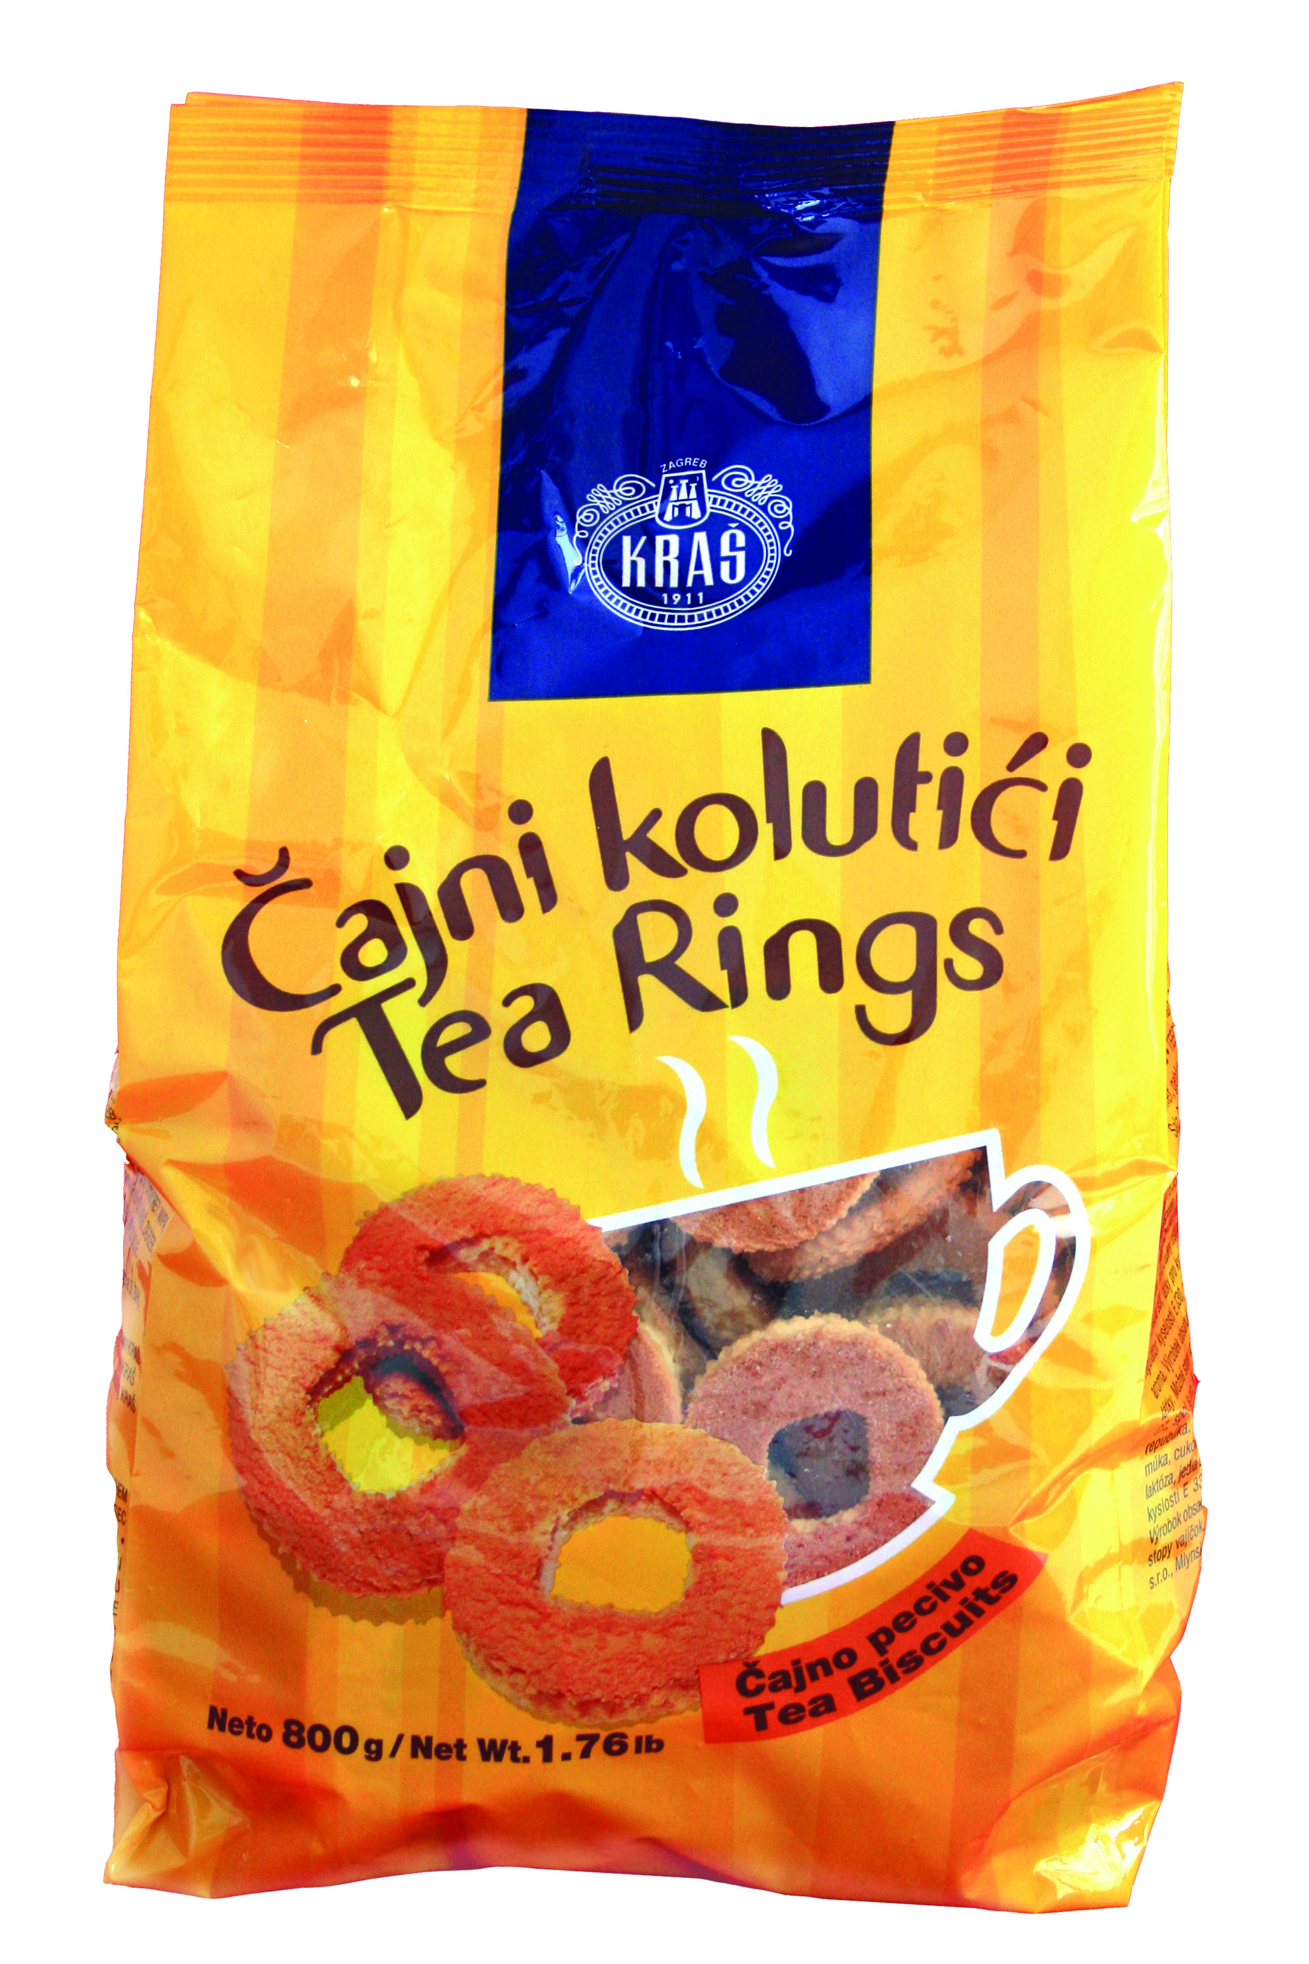
ČETVRTAK | POHANA PILEĆA PRSA,RIŽA I KRUH  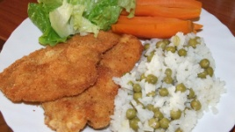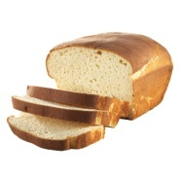
PETAK

